SOP 35 — Sistem Tim & SDM (Absensi, Tugas Harian, Training, dan Disiplin Kerja)
Dokumen operasional (siap dipakai) | fokus: kerja rapi • aman • produktif • tidak tergantung 1 orang
Dokumen ini dipakai untuk membangun sistem kerja tim di kebun dan pascapanen supaya hasil konsisten. Masalah paling sering di pertanian bukan cuma teknis budidaya, tapi ‘sistem orang’: tugas tidak jelas, absensi berantakan, dan kualitas turun saat PIC tidak ada.

Dengan SOP ini, kamu akan punya ritme kerja yang bisa diulang: pembagian peran, briefing harian, training singkat, serta kontrol disiplin yang adil dan jelas.

Sistem tim sederhana (gambaran besar)
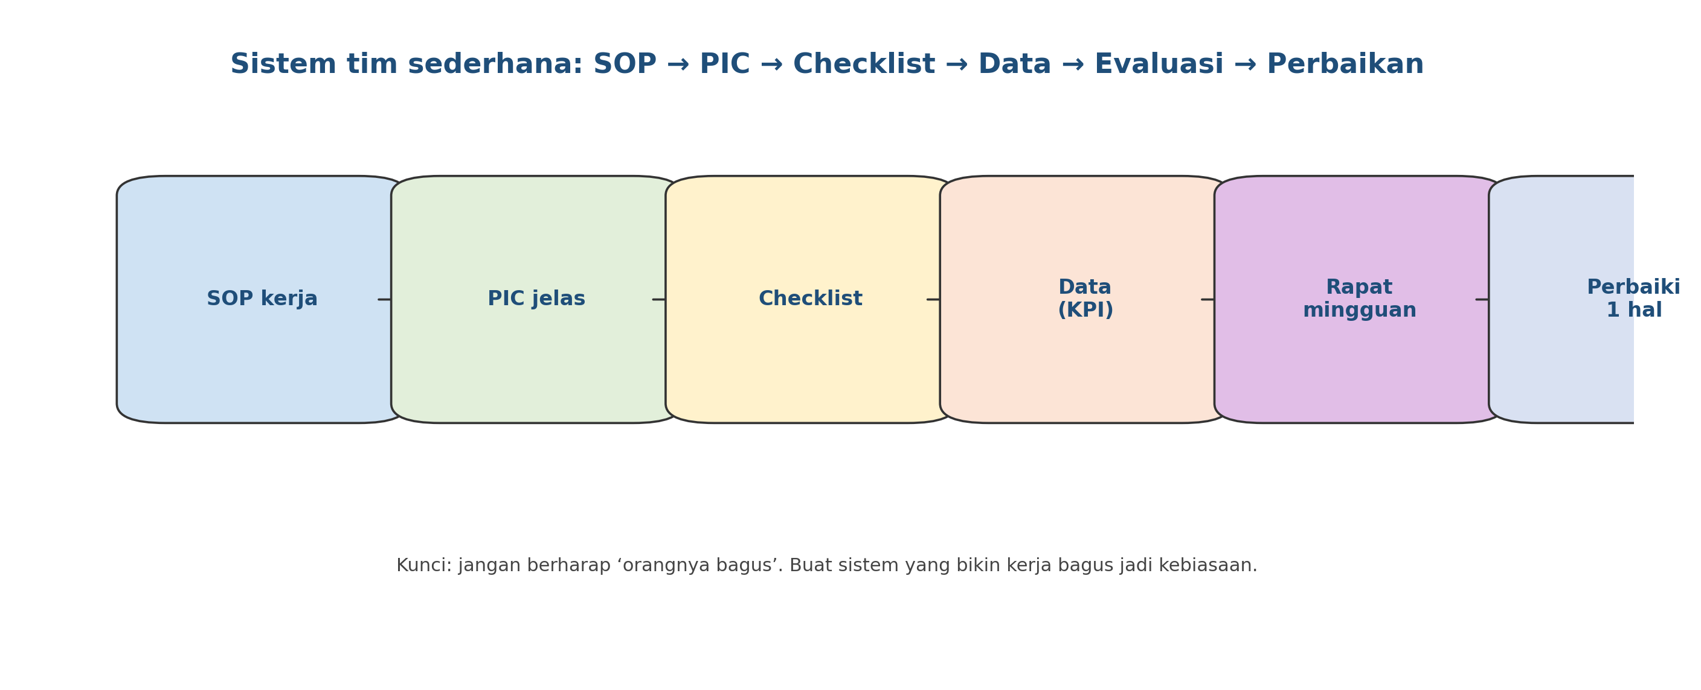

Onboarding 7 hari untuk tenaga baru
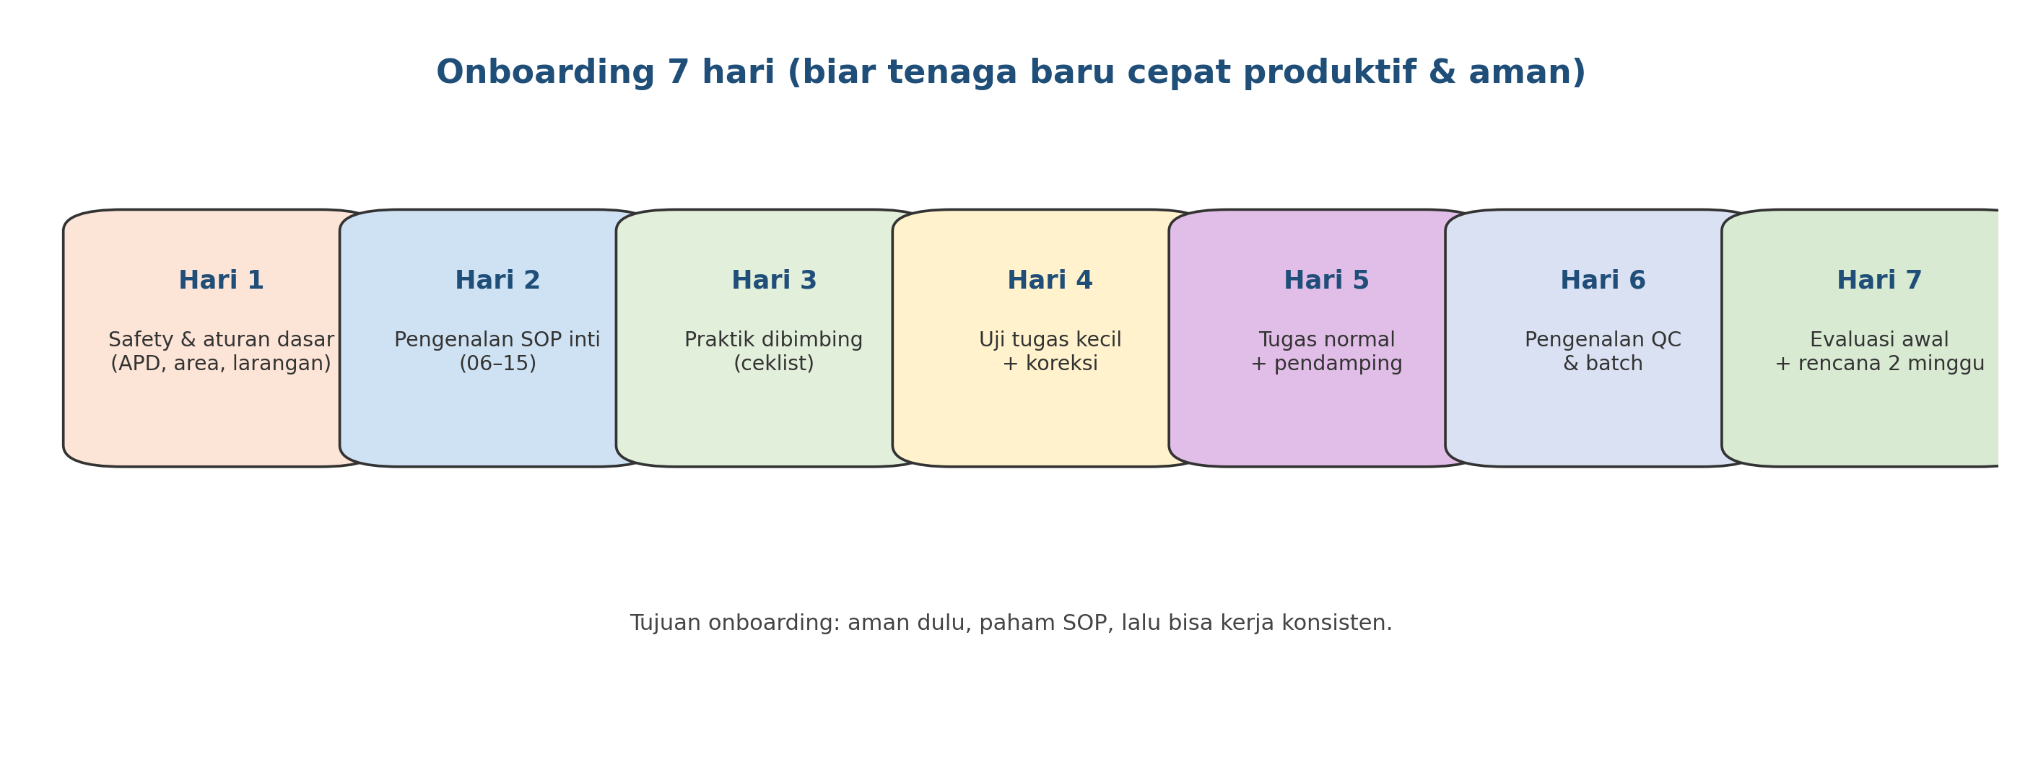

Hasil akhir yang ingin dicapai
Yang dicapai | Tanda terlihat | Bukti/catatan
Tugas jelas | orang tahu kerja apa hari ini | Board tugas / catatan briefing
Disiplin & hadir rapi | jam kerja jelas, lembur tercatat | Absensi + rekap jam kerja
Kerja aman | APD dipakai, insiden turun | Log K3 (sinkron SOP 18)
Kualitas stabil | grade tidak turun saat PIC libur | Rekap grade & komplain (SOP 20/22)
Produktivitas naik | pekerjaan selesai tepat waktu | KPI tim mingguan (SOP 17/34)

Aturan emas (wajib)
- Pembagian peran harus tertulis. ‘Semua bantu semua’ biasanya ujungnya tidak ada yang bertanggung jawab.
- Briefing singkat lebih efektif daripada rapat panjang: 10 menit pagi, 10 menit sore.
- Training itu mikro: 15–30 menit, fokus 1 keterampilan, lalu praktik dengan checklist.
- Disiplin itu adil: aturan jelas, konsisten, dan ada catatan (bukan pakai emosi).
- Tidak ada pekerjaan ‘gelap’: absensi, lembur, dan tugas harus tercatat supaya biaya & output bisa dihitung.

Struktur tim minimum (contoh yang gampang dipakai)
Peran | Fokus kerja | Output harian/mingguan | Catatan
Koordinator kebun | rencana kerja + kontrol mutu + keputusan | rencana harian + evaluasi mingguan | bisa merangkap bila tim kecil
PIC produksi | budidaya (tanam, pupuk, OPT, gulma) | pekerjaan lapang selesai sesuai jadwal | sinkron SOP 07–13
PIC QC/packing | grading, packing, susut, batch | % grade A & susut terkendali | sinkron SOP 15/16/20/27
PIC gudang | stok input & alat kecil | saldo stok rapi, tidak bocor | sinkron SOP 31
PIC pengiriman | SLA & POD | kirim tepat waktu & bukti lengkap | sinkron SOP 32
PIC admin/keuangan | biaya, kas, piutang | rekap mingguan, aging piutang | sinkron SOP 33/34

Ritme kerja harian (paling penting)
Waktu | Kegiatan | Isi minimum | Output
Pagi (10 menit) | Briefing | target hari ini, pembagian blok/tugas, risiko cuaca | board tugas + PIC
Siang | Cek progres | apakah ada hambatan/alat rusak/kurang input | perbaikan cepat
Sore (10 menit) | Debrief | apa yang selesai, apa yang tertunda, catatan mutu | catatan harian

Absensi & jam kerja (minimum yang harus dicatat)
Minimal catat 5 hal:
• nama,
• jam masuk,
• jam pulang,
• lembur (jika ada),
• catatan khusus (sakit/izin/tugas luar).

Tujuannya bukan ribet, tapi supaya biaya tenaga kerja bisa dihitung per kg dan tidak bocor.
Nama | Masuk | Pulang | Lembur (jam) | Tugas utama hari ini | Catatan

Training & evaluasi (praktis)
Training mikro (15–30 menit) — contoh topik
- Cara pakai APD & handling bahan kimia (sinkron SOP 18)
- Cara grading Grade A/B dan cara packing (sinkron SOP 15/20/27)
- Cara catat batch & foto bukti (sinkron SOP 16/20/32)
- Cara ambil input dari gudang & catat keluar (sinkron SOP 31)
- Cara cek irigasi/air & mencegah stres tanaman (sinkron SOP 09)
Evaluasi mingguan (30 menit)
Setiap minggu, evaluasi 6 angka:
• % hadir,
• output pekerjaan (selesai/tidak),
• % Grade A,
• susut %,
• komplain/retur,
• insiden K3.

Fokus perbaikan: pilih 1 kebocoran terbesar dan perbaiki minggu ini (jangan semua sekaligus).

Peran & tanggung jawab
Peran | Tanggung jawab inti | Nama | Cadangan
Koordinator | briefing, pembagian kerja, evaluasi mingguan
PIC absensi/admin | rekap jam kerja & dokumentasi
PIC training | jalankan training mikro & uji praktik
PIC K3 | pastikan APD & aturan kimia dipatuhi

Versi 1.0

